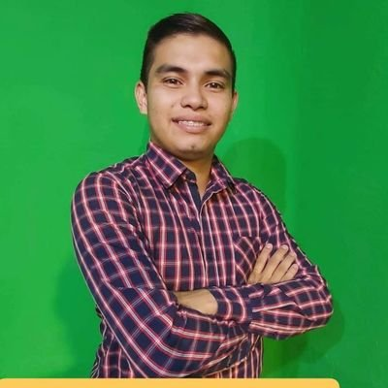
OSCAR MANUEL MORALES HERNÁNDEZ
AUXILIAR DEL DEPARTAMENTO DE SERVICIOS GENERALES
DIRECCION DE ADMINISTRACIÓN Y FINANZAS

CLAVE/NIVEL DE PUESTO | Experiencia  Auxiliar del Departamento de Servicios Generales • ICAI • 2024-Actual.  Apoyo en administración en Hotel del Magisterio Sección 38 • 2022 – Actual.  Secretario Particular en la Coordinación Región Sur II • Comité Ejecutivo Seccional de la Sección 38 • enero 2022 – diciembre 2022.

Educación
2014-2018 Licenciado en Educación Secundaria con Especialidad en español (Titulado). Escuela Normal Superior del Estado de Coahuila.

2019-2021 Maestría en Educación con Acentuación en Educación Obligatoria (Titulado). Escuela Normal Superior del Estado de Coahuila.

DIPLOMADOS Y CURSOS

2015 Participación en el Taller No. 3 “El profesor tutor como potencializador del desarrollo integral del estudiante”, en el segundo encuentro estatal normalista.
- 2018 Destacada participación en la jornada de asesoría para la elaboración y publicación de reportes de investigación.
- 2023 Curso de Habilidades Digitales por Secretaría de Educación Pública.
- 2023 Curso de Habilidades Docentes para la Nueva Escuela Mexicana por Secretaría de Educación Pública.
- 2024 Diplomado en Liderazgo Organizacional por la Universidad Santander.

